Муниципальное бюджетное дошкольное образовательное учреждение
«Детский сад «Рябинка»

Проект по экологическому воспитанию в младшей группе
Тему проекта:
«Бездомные животные»

Подготовили:
Воспитатели 1 категории
Марченко Е.А.
Гулакова О.А.

г. Гагарин, 2022 г.
Пояснительная записка:
Дошкольный возраст – это самая яркая, неповторимая страница в жизни каждого из нас. Это период, когда ребенок входит в социум, познавая и строя отношения с миром природы, и людей. Кошки и собаки становятся первыми объектами его познания живого мира природы. В этом возрасте актуально воспитывать в ребенке эмоционально-нравственную сферу и культуру общения. Учить чувствовать – это самое трудное, что есть у воспитания. Ребенок должен уметь чувствовать тончайшие переживания другого человека, тогда, когда он делает что-либо для счастья, радости, заботы о домашних животных. Любовь маленького ребенка к матери, отцу, бабушке, дедушке и животном, если она не одухотворена творением добра, превращается в эгоистическое чувство. А надо воспитать в детском сердце подлинную человеческую любовь – тревогу, волнение, заботу, переживание. Подлинная любовь рождается только в сердце, пережившем заботу о судьбе другого человека или животного. Очень важно, чтобы дети узнали высшую радость – радость волнующих переживаний, вызванных заботой о братьях наших меньших (кошках и собаках).
Любовь, понимание и забота — это то, что ждет природа то каждого из нас. Для взрослых очень важно не упустить этот период дошкольника в воспитательных целях, формировании правильной нравственной позиции к природе.
Актуальность
Проблема существования бездомных животных является одной из актуальных проблем нашего города и имеет неблагоприятные экологические и социальные последствия. Очень часто бездомные животные становятся жертвами жестокости со стороны людей и даже садизма. Бездомность вызывает большие страдания животных и их гибель.
Нельзя допускать, чтобы животные безнадзорно жили и погибали на улицах города. Первое чувство, которое возникает у ребенка, взять это несчастное животное на руки: прижать к себе, погладить, пожалеть, поиграть с ним.
Чувство сострадания к животным характеризует большинство детей. Но так ли это безопасно для детей? Многие дети не знают о том, что шерсть бездомных животных источник инфекционных заболеваний и гладить их опасно. Также бездомное животное может быть агрессивным. Возникла проблема выяснить с детьми причины появления бездомных животных на улицах города и оказание им помощи. Нашим девизом работы стало: «Они нуждаются в нашей помощи. И кто же им поможет, как не люди с большим и добрым сердцем!»
Цель проекта: привлечение внимания детей и родителей нашей группы, к проблеме защиты бездомных животных; оказать помощь обитателям Центра бездомных животных "ДОБРОЕ СЕРДЦЕ" ГПЖ г. Гагарин, д. Плеханово.
Задачи:
- изучить причины возникновения бродячих животных;
- познакомиться с работой местного приюта для животных
- формировать правила поведения при встрече с бездомными животными;
- воспитывать доброжелательное отношение к бездомным животным;
- провести акцию «Большая помощь маленькому другу».
Тип проекта: социальный, познавательно-исследовательский, групповой.
Продолжительность проекта: краткосрочный
Участники проекта: воспитатели, дети, родители.
Методы и формы работы: Познавательные занятия - беседы (лепка, музыка, природный и социальный мир). Дидактические игры, трудовая деятельность детей, индивидуальная работа с детьми, рассматривание тематических альбомов, иллюстраций, фотографий, чтение художественной литературы о животных, утренние беседы.
Ожидаемые результаты: Расширятся представления детей о животных, их привычках, поведении, условиях необходимых для жизни. Дети станут более доброжелательными, ответственными по отношению к бездомным животным и домашним любимцам. У родителей изменится отношение к бездомным, бродячим животным и они примут участие в акции «Поможем приютам для бездомных животных».
Этапы работы над проектом
I. Подготовительный этап.
Задачи этапа:
- создать информационно-методическое обеспечение проекта;
- создать условия для реализации проекта, исходя из поставленных задач;
- обсудить цели и задачи проекта с родителями (буклеты для родителей);
- вызвать интерес у родителей по созданию условий для реализации проекта;
- разработать программу мероприятий с детьми, повышающую уровень познавательной детской компетентности по данному вопросу. Содержание деятельности:
- сбор информации по теме проекта (совместно с родителями);
- подбор и изучение методической литературы по теме проекта;
- подбор иллюстраций, видеоматериалов, произведений художественной литературы, создание презентаций;
- подбор, разработка и составление тематических мероприятий (беседы, чтение художественной и научной литературы, просмотр презентаций и видеоматериалов, буклет и обновление информации в уголке для родителей).
II.Основной этап:
Мероприятие | Участники | Дата проведения
Чтение рассказа «Один день из жизни бродячей собаки» | Воспитатели | 7.11.22
Просмотр мультфильма «Кот в сапогах» Ш. Перро | Воспитатели, дети | В течении проекта
ООД «Мы в ответе за тех, кого приручили» | Воспитатели, дети | 8.11.22
Подвижные игры: «Лохматый пес», «Скворцы и кошка», «Воробушки и кот», «Ай дили…» | Воспитатели, дети | В течении проекта
Экскурсия «Покормим бездомных животных» | Воспитатели, дети, родители | 9.11.22
Просмотр мультфильма С. Маршак «Усатый полосатый». | Воспитатели, дети | В течении проекта
Рассматривание и чтение книг, энциклопедий о собаках и кошках | Воспитатели, дети. | В течении проекта
Беседа: «Почему кусаются собаки» | Воспитатели, дети | 14.11.22
Прослушивание песен: «Пропала собака» (сл. А. Ламм, муз. Шаинский В.Я) «Не дразните собак» (Е. Птичкин- М. Пляцковский), «Маленькая страна» (И. Николаев) | Воспитатели, дети | В течении проекта
Консультация «Как вести себя при встрече с бездомными животными» | Воспитатели, дети, родители | 16.11.22
Д/И "Чей хвост, чьи лапы, чья голова» | Дети | В течении проекта
Знакомство с людьми, занимающимися безвозмездной общественной деятельностью-волонтерами. – видео экскурсия | Воспитатели, дети | 18.11.22
Просмотр мультфильма «Непослушный котенок» по мотивам сказки И.Белышева | Воспитатели, дети. | В течении проекта
Приметы поведения домашних животных «Живой барометр» | Воспитатели, дети. | 23.11.22
Просмотр мультфильма «Котенок по имени Гав» | Воспитатели, дети. | В течении проекта
Конструирование из деревянного строительного материала по образцу «Собачья будка» | Воспитатели, дети. | 24.11.22
Д/и «Кто где живет?» | Воспитатели, дети | В течении проекта
Просмотр мультфильма «Простоквашино» | Воспитатели, дети | В течении проекта
Благотворительная акция «Поможем приютам для бездомных животных»; сбор корма для собак в приют "ДОБРОЕ СЕРДЦЕ" ГПЖ г. Гагарин, д. Плеханово. | Воспитатели, дети, родители. | В течении проекта
Создание книги «Породы собак и кошек» | Воспитатели | В течении проекта
III. Завершающий этап
Подведение итогов: Театрализованная деятельность с участием родителей в сказке «Зимовье зверей». | Воспитатели, дети, родители. | 25.11.22
Совместное посещение с детьми и родителями мини-приюта для бездомных собак; передача кормов, собранных в ходе акции . | Воспитатели, дети, родители. | 30.11.22

IV. Оценка результатов и отчетность
Работая над этим проектом, мы старались донести, дать наибольшую информацию детям о проблеме бездомных животных. При просмотре мультфильмов таких как: «Кот в сапогах» Ш. Перро, С. Маршак «Усатый полосатый», «Непослушный котенок» по мотивам сказки И.Белышева, «Простоквашино», дети наглядно увидели истории из жизни бездомных животных. И как человек может помочь им.
Для детей детского сада была показана видео-экскурсия «Знакомство с людьми, занимающимися безвозмездной общественной деятельностью-волонтерами»
Были проведены консультации с родителями и детьми «Как вести себя при встрече с бездомными животными». С помощью деревянного конструктора с ребятами конструировали «Собачья будка» по образцу. Провели совместно с родителями экскурсию, к местам скопления бездомных кошек, где ребята кормили их кормом, который принесли сами. Познакомили детей, что прогноз погоды можно узнать не только по телевизору, но и при помощи животных. Оснастили группу познавательной литературой, энциклопедией о животных. Ребята каждый день рассматривали книги, обсуждали, что они видели на картинках. Часто слушали песни про животных. Особенно им понравилась песня «Люси».
На протяжении всего проекта была проведена благотворительная акция «Поможем приютам для бездомных животных»; сбор корма для собак в приют "ДОБРОЕ СЕРДЦЕ" ГПЖ г. Гагарин, д. Плеханово. В конце месяца планируем вместе с родителями отвезти корм, который приносили дети на протяжении всего этого времени.
В заключении проекта, как завершающим этапом решили вместе с родителями инсценировать сказку «Зимовье зверей». Где роли героев играли родители. Это совместное развлечение еще больше сплотит детей, родителей и воспитателе.
Изучив проблему бездомных животных, стоит сделать вывод, что за жизнь и здоровье животных отвечают люди. Чем добрее и ответственнее будут люди, тем меньше будет бездомных животных на наших улицах.

Приложение 1
ООД по познавательному развитию
«Мы в ответе за тех, кого приручили».
Цель: формирование у дошкольников ответственного отношения к животным.
Задачи:
Образовательные:
-Познакомить с профессией: ветеринар.
-Формировать ответственность человека за тех, кто живет рядом с ним.
-Формировать у детей интерес к братьям нашим меньшим.
-Уточнить знания о правилах поведения с бездомными животными.
Развивающие:
- Развивать внимание, мышление, речь, продолжать развивать умения отвечать на вопрос.
Воспитательные:
-Воспитывать у детей желание помогать бездомным животным.
-Воспитывать у детей бережное отношение, чувства, сопереживания к кошкам и собакам.
Оборудование:
Иллюстрации с изображением домашних животных, врач – ветеринар, мяч, проектор.
Ход ООД:
Воспитатель: -Ребята, у кого из вас есть дома животные? Какие?
Словесная игра с мячом «Мяч передай кличку домашнего питомца называй».
- Как вы ухаживаете за ними? (ответы детей)
Воспитатель: - Взять животное в дом - это большая ответственность. Животных нужно вовремя кормить, убирать за ними, выгуливать, следить, чтобы они были чистыми и здоровыми. И кошкам, и собакам нужны забота, внимание и ласка.
- Если животное заболело, что будем делать? (ответы детей)
- Как называются врачи, которые лечат животных? (ответы детей)
Звери, птицы, все кто болен,
Кто здоровьем недоволен!
Вас зовет ветеринар -
Перевяжет, даст отвар.
Воспитатель: - Ребята, врач, который лечит животных, называется ветеринар. Больница, куда приносят, приводят больных животных -ветеринарная лечебница (клиника). Там, также, как и в больнице для людей, лечат больных животных от разных болезней, травм, ставят уколы, прививки. (показ слайдов). На слайде появляется фото с изображением бездомных животных.
Воспитатель: - Как вы думаете, почему у животных такой грустный взгляд? (ответы детей)
- Действительно, на улицах появляется много бездомных животных. Вы наверно часто видели на улице кошек и собак: грязных, худых, наверняка бездомных? (ответы детей)
- Как получилось, что они оказались на улице? (ответы детей)
-Откуда берутся бездомные животные? (ответы детей)
Воспитатель: - Бездомными кошки и собаки чаще всего оказываются по вине людей (их владельцев).
- Как, по-вашему, им живётся без дома? (ответы детей)
- Как нужно относиться к бездомным животным? (ответы детей). (На слайде появляется фото бездомных котят).
Воспитатель: - Ребята, сегодня на улице я увидела вот этих бездомных котят. От холода они прижались друг к другу и громко мяукали. Чтобы котята не погибли, я взяла их домой, дала теплого молочка.
- Дети, как мы нашей группой можем помочь бездомным котятам? (ответы детей). (Воспитатель предлагает обратиться за помощью к родителям группы, с просьбой: найти хозяев для бездомных котят.
ФИЗМИНУТКА
Кошка Мурка моет носик. (ладонью потереть нос)
Кошка Мурка ушки трет. (большим и указательным пальцем потеть мочки ушей)
Потому, что нашу кошку,
К себе в гости Жучка ждет.
Им двоим совсем нескучно, (машут указательным пальцем)
Сообща все веселей! (все дети берутся за руки)
Вместе нюхать, (вдох через нос, выдох через рот)
Вместе лаять, (гав-гав)
И мяукать, и мурлыкать, (мяу-мяу, мур-мур)
И конечно же попрыгать. (прыжки на месте)
Береги своих друзей! (дети друг друга обнимают)
Воспитатель: - Ребята, ветеринарный врач передал для вас и ваших родителей памятки «Правила общения с животными». (рассматриваем и знакомимся с содержанием памятки).
Воспитатель и дети обсуждают правила общения с животными:
1. Не выбрасывайте кошек и собак на улицу.
2. Нельзя брать бездомных кошек и собак на руки.
3. Бездомных кошек и собак можно кормить только в определённом месте, но нельзя близко подходить к ним во время еды.
Воспитатель: - Ребята я очень надеюсь на то, что вы запомнили правила общения с животными, и будите их обязательно выполнять. Запомните правило: человек не должен предавать своих маленьких друзей, оставлять их без крова и пищи. Мы в ответе за тех, кого приручили.
Рефлексия:
Педагог с детьми анализирует занятие, задаёт вопросы.
- А ком мы говорили на нашем занятии?
- Что нового вы узнали?
- Что больше всего запомнилось?
В заключении я хочу ещё раз вам напомнить о том, что надо соблюдать правила безопасности при общении с животными. Не надо обижать животных на улице. А если у вас дома есть какие-нибудь животные, то необходимо о них постоянно заботиться, тогда они будут вас любить.

Приложение 2

Видео экскурсия для детей старшего и младшего дошкольного возраста: «Знакомство с людьми, занимающимися безвозмездной общественной деятельностью-волонтерами»

Сл.1. Актуальность
В нашем мире огромное количество животных. Есть редкие животные, которые занесенные в Красную книгу- их тщательно охраняют. Но, защиты требуют не только редкие и охраняемые виды животных, но и те, кто рядом.

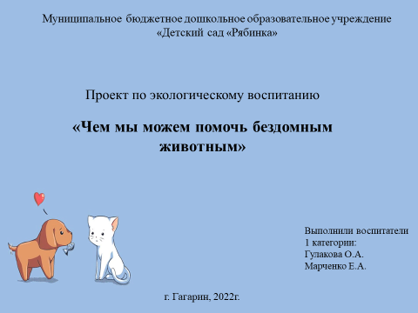

Сл.2. На улицах нашего города можно встретить бездомных кошек и собак. Собаки иногда сбиваются в стаи и становятся опасными для людей. Бродячие кошки могут переносить различные болезни, обитая в подвалах домов. Но, самое страшное, что бездомные животные вызывают у большинства людей в лучшем случае безразличие, а в худшем – желание ударить или убить. Таких животных очень редко кормят, еще реже берут их домой. И мало кто задумывается о том, откуда же они взялись – эти несчастные животные и что их ждет дальше.

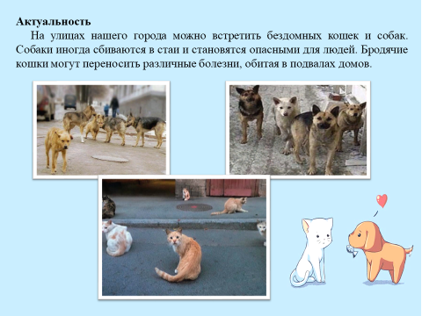

Сл.3. Введение Бездомные животные живут рядом с человеком своей жизнью и появились они из-за равнодушия людей. Люди берут себе животных, играют с ними, пока они ещё маленькие…А потом, наигравшись, выбрасывают на улицу. Так и появляются бездомные животные. У этих животных рождаются дети. И бездомных кошек, и собак становится все больше и больше.
Животные, как и люди, болеют.
- Если животное заболело, что будем делать? (ответы детей)
- Кто – нибудь знает, как называются врачи, которые лечат животных? (ответы детей).

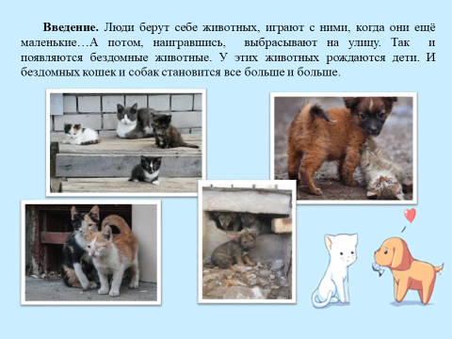

Сл.4. - Ребята, врач, который лечит животных, называется ветеринар. Больница, куда приносят, приводят больных животных - ветеринарная лечебница (клиника). Там, так - же, как и в больнице для людей, лечат больных животных от разных болезней, травм, ставят уколы, прививки, измеряют температуру, перебинтовывают раны и даже делают операции.
Животные, как и люди, нуждаются в заботе, ласке и в доме, где его будут любить. Но у бездомных животных нет дома, о них некому заботиться. Как вы думаете, кто можем помочь таким животным? (Ответы детей). Мы с вами: покормить, забрать к себе, если есть возможность.
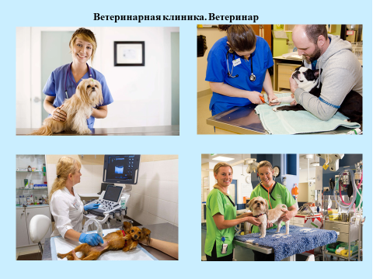

Сл.5. Показ видеороликов из жизни бездомных животных, которых приютили люди.

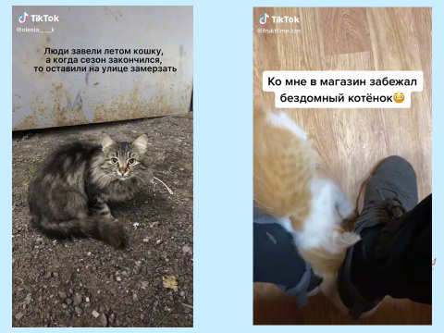
Сл.6. А есть люди, которые помогают животным найти себе дом. Такие люди называются волонтеры. Эти люди готовы потратить свое время на оказание помощи нуждающимся, в числе и животным. Они подбирают бездомных животных и отвозят их в специальные приюты.
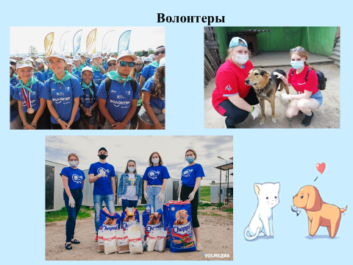

Сл.7. Физкультминутка.
Сл.8. Приют - это место, где могут находиться собаки, кошки, и другие животные которым нужна помощь человека. Здесь животных моют, лечат, кормят, играют с ними и даже находят им новых хозяев.
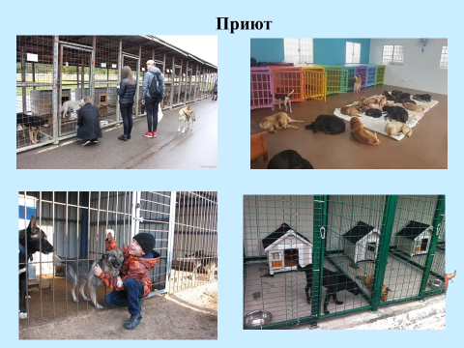

Сл.9. В нашем Гагаринском районе, также, имеются приюты для животных. В одном из них мы побывали. Он называется «Доброе сердце», расположен в д. Плеханово. Сейчас в нем содержится 7 животных (собак). Историю одной из них, мы хотим вам показать. (Слайд 9)
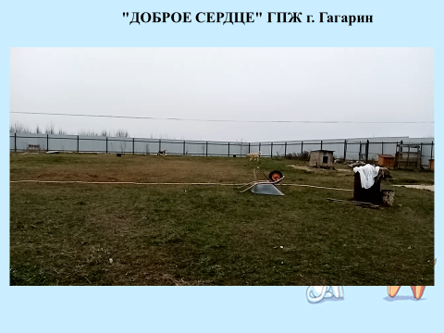

Сл.10. И в завершении, предлагаю вам прослушать песню о пропавшей собаке. «Люси» Р. Газманов.
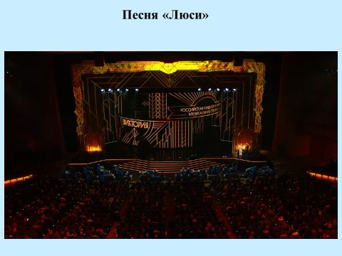

Мы не можем изменить сразу весь мир, но в наших силах позаботиться о тех, кто живет с нами рядом и нуждается в нашей помощи.

Приложение 3

Беседа «Приметы поведения домашних животных «Живой барометр»
Ребята, сегодня мы с вами поговорим о том, что с помощью животных мы можем узнать какая будет погода. Узнаем, как ведет себя животные если завтра будет дождь, снег или метель.
Жизнь животных находится в прямой зависимости от окружающей природы. Животные из поколения в поколение выработали способность чутко реагировать на всякие изменения погоды. Дождь, гроза, ураган, буря, мороз, снегопад – все это угрожает им бескормицей, а то и гибелью. Научившись предугадывать изменения погоды, животные смогли приспособиться к ним. И мы, наблюдая за разными животными, можем воспользоваться их способностями в определении погоды. Чтобы погода не застала врасплох, достаточно знать все о животных, которые умеют предсказывать погоду не хуже любого прибора.
Кошка
Кошка заранее предвидит и ненастье, и тепло, и похолодание. Чуткие терморецепторы и другие биомеханизмы домашних кошек позволяют им улавливать изменения погоды, «составлять» прогнозы, которые мы определяем по их поведению.
Поза спящей кошки зависит от температуры окружающего воздуха. Когда в комнате холодно, кошка свертывается в клубочек - прижимает голову и лапы к животу, а снаружи прикрывает их хвостом. При потеплении кошка слегка распрямляется, и тогда её тело образует дугу. Еще теплее – тело спящей кошки распрямляется до полукольца. В жару она совсем вытягивается по прямой линии.
В народе существуют «кошачьи приметы», по которым можно определить погоду:
- Кошка облизывает всё тело или хвост – к ненастью
- Морду прячет – к морозу, либо к ненастью.
- Скребет ногтями пол – к ветру и метели.
- Стену дерёт когтями, встав на задние лапы, – к вьюге.
- Моется, лижет лапу – погода будет теплой.
- Растягивается на полу или крепко спит – к теплу.
- Ходит, потягиваясь и держа тело дугой – будет потепление.
- Если она лежит, свернувшись клубочком, прикрывает свою морду лапами – ожидаются морозы.
При изменении погоды кошки становятся более вялыми и много спят, некоторые вообще отказываются от еды.
Кошки могут быть «живыми сейсмографами», то есть они способны предсказывать землетрясения. Иногда за несколько дней до подземных толчков, кошки начинают метаться по комнатам, пытаются вырваться наружу. Стараются перенести в безопасное место котят.
Собака
Не меньшими способностями предсказывать изменения погоды наделены и собаки.
Но не все породы собак славятся своими «метеорологическими» способностями. Среди собак наилучшие живые барометры бульдоги и фокстерьеры. Причем бульдог перед приближением ненастья становится вялым, отказывается от пищи. А когда наступает хорошая погода, он мигом оживает. А фокстерьер перед дождем скулит, роет землю и очень беспокойно спит.
По поведению ездовых собак жители Севера узнают, когда ждать метели, будет ли буран или, напротив, грядет оттепель.
Приметы:
- Собака лежит, свернувшись калачиком, – к холоду.
- Вытягивается на земле и лежит или спит, раскинув лапы, животом кверху – к теплу.
- Пес кувыркается в снегу – будет метель.
- Летом собака качается по земле – к дождю.
- Много спит и мало ест – к дождю.
- Усиленно роет землю – начнется дождь.
По поведению некоторых домашних животных мы также можем узнать об изменениях погоды.
Лошадь:
- храпит – к ненастью,
- ложиться на землю – к сырой погоде,
- фыркает – к теплу;
- трясёт головой и закидывает её кверху – к дождю;
- бьёт задней ногой: летом – к потеплению, зимой – к снегу.
Коровы и быки:
- Поднимая морды кверху, жадно вдыхают воздух – к тёплой погоде;
- Скот ложится на открытом месте – к жаркой погоде;
- Лежат на правом боку или собираются в группы – к дождю.

Приложение 4
Консультация для детей и родителей: «Как вести себя при встрече с бездомными животными»

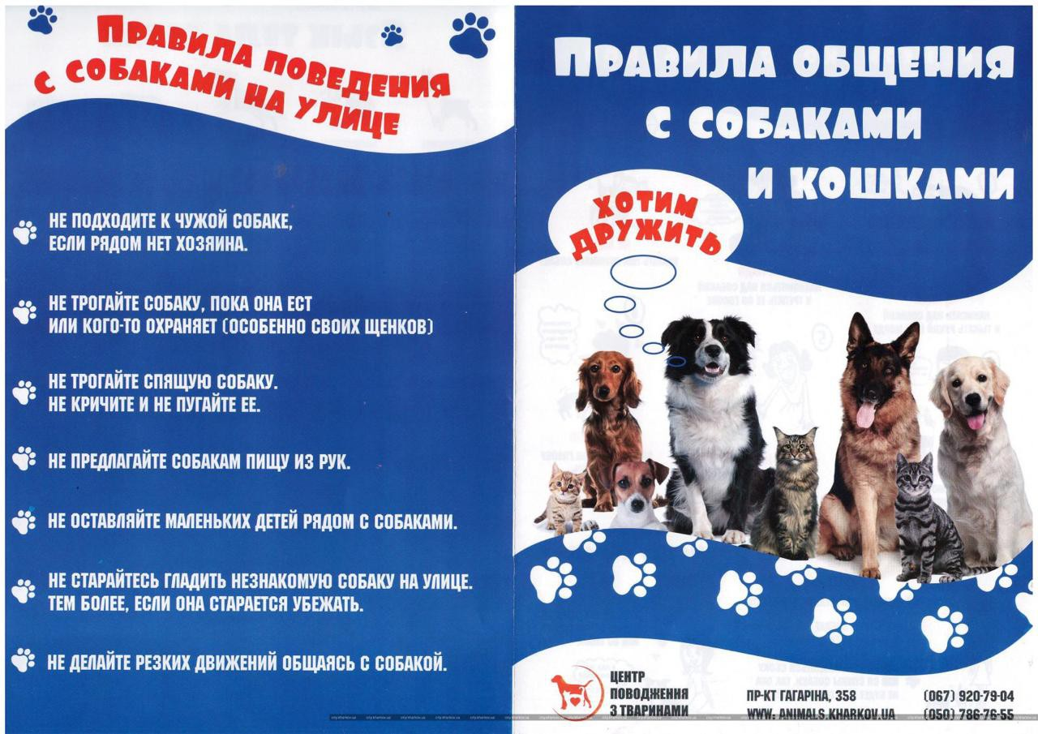

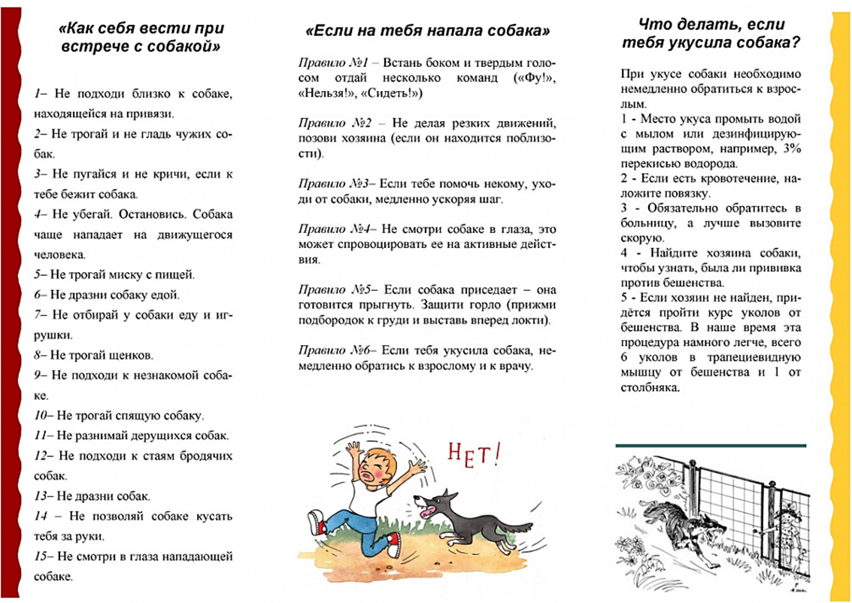
Приложение 5

Сценарий театрализованной игры – драматизации
«Зимовье зверей» (по мотивам русской народной сказки).

Цель: повышение активности родителей через совместную театрализованную деятельность.
Задачи:
- Приобщать родителей к участию в жизни детского сада.
- Установить доверительные партнерские отношения с семьями воспитанников.
- Создать творческую атмосферу взаимопонимания, общности интересов, эмоциональной взаимной поддержки через подготовку, организацию и проведение совместных мероприятий для всех участников проекта.
Декорации: изображение леса, вид русской избы (декорация) с улицы; костюмы зверей, музыкальное сопровождение.
Действующие лица (родители младшей группы и воспитатели): ведущая, бык, баран, свинья, петух, волк, медведь.
Звучит музыка песни «Сказка приходи», дети – зрители входят в зал и садятся.
Ведущий: дети, мы сегодня с вами пришли в театр. А зачем ходят в театр?
Дети: чтобы посмотреть представление, спектакль.
Ведущий: правильно. А как надо вести себя в театре?
Дети: нельзя шуметь, кричать, кушать поп - корн, разговаривать, нельзя мешать другим. Нужно хлопать артистам - аплодировать, по окончанию спектакля, выходить из зала спокойно, не толкаясь.
Ведущий: правильно, вы все знаете, как вести себя в театре, давайте будем смотреть представление.
А какое будет представление: вы сначала должны отгадать загадки, и если вы правильно их отгадаете, то услышите голос этого персонажа.
Загадки.
Траву жуёт, копытом бьёт,
Красными глазами пастбище обводит.
Кто его заметит – стороной обходит. (Бык.)
Я спокойный и упрямый,
В стаде главный я пока.
С мягкой шерсткою кудрявой,
С завитком ношу рога. (Баран)
Лежит замарашка
В щетинистой рубашке.
Хвост крендельком,
Нос пятачком,
Ничем не больна,
А всё стонет она. (Свинья)
Не царь, а в короне,
Он не всадник, а со шпорами,
Не сторож, а при опасности кричит. (Петух)
Этот злой и серый хищник.
По лесам упорно рыщет.
Он охотник знаменитый,
Только в сказках был он битый. (Волк)
Летом ходит без дороги.
Возле сосен и берез,
А зимой он спит в берлоге,
От мороза прячет нос. (Медведь)
Ведущий: Молодцы, все загадки мои отгадали. Итак:
Внимание, внимание!
Всех прошу затаить дыхание,
На радость, всем и удивление,
Мы начинаем представление!
Борька – бык,
Барашек Яшка,
Голосистый петушок
Петя – красный гребешок
И Хавроньюшка свинья –
В лес сбежали от хозяйки, и гуляли на лужайке.
(Выходит Бык.)
Бык: Вот и лето прошло, осень наступила, где теперь тепла искать? (Уходит за ширму)
(Выходит Баран, а навстречу ему Бык.)
Бык: Куда Баран идешь?
Баран: От зимы лета ищу.
Бык: Пойдем вместе.
Поют: Я хожу по свету,
Может встречу лето.
Раз, два я хожу,
Может встречу лето.
Ведущий: Идут Бык и Баран, а на встречу Свинья.
Бык: Куда Свинья идешь?
Свинья: От зимы лета ищу.
Баран: Пойдем с нами.
Поют: Я хожу по свету,
Может встречу лето.
Раз, два я хожу,
Может встречу лето.
Ведущий: Идут Бык, Баран и Свинья, а на встречу Петух.
Бык: Куда петух идешь?
Петух: От зимы лета ищу.
Свинья: Ну, идите с нами.
Поют: Я хожу по свету,
Может встречу лето.
Раз, два я хожу,
Может встречу лето.
Ведущий: Вот идут они разговаривают, а на улице все холодает.
Бык: Братцы, время подходит холодное, где тепла искать? Давайте избу строить, а то зимою совсем замерзнем.
Баран: У меня шуба теплая, видишь какая шерсть! Я и так перезимую!
Свинья: А по мне хоть какие морозы, я не боюсь: зароюсь в землю и без избы прозимую.
Петух: А я сяду в середину ели, одно крыло постелю, а другим оденусь. Меня никакой холод не возьмет. Я и так перезимую.
Бык: Ну, вы как хотите, а я стану избу строить.
Свинья: А пока зима не наступила, я еще веселиться буду!
(Все звери уходят)
(Выходит Бык, выкатывает декорацию дома)
Бык: Вот и славный дом готов! За окном – морозец лютый, А в избе моей тепло и уютно.
Ведущий: Выстроил бык себе избушку и живет в ней. А зима холодная, стали пробирать морозы. Решил Баран идти к Быку погреться. К домику подходит баран, мерзнет. Стучится
Баран: Пусти, брат, погреться.
Бык: У тебя шуба теплая: ты и так перезимуешь.
Баран: Пусти, пожалуйста, а то я совсем замерз.
Бык: Ну, ладно, заходи. Вдвоем веселее будет. (Уходят за декорацию дома)
Ведущий: А тут и Свинья тоже к Быку торопится.
Свинья (стучится): Пусти, брат погреться.
Бык: Не пущу! Ты в землю зароешься и так перезимуешь.
Свинья: Пусти, пожалуйста, а то совсем замерзну.
Бык: Заходи. Втроем веселее будет. (Уходят за декорацию дома)
Ведущий: А тут и Петух тоже решил к Быку идти погреться. К домику подходит Петух и стучится.
Петух: Пусти, брат, к себе погреться.
Бык: Нет, не пущу! У тебя два крыла: одно постелешь, другим укроешься и так перезимуешь!
Петух: Пусти, пожалуйста, а то я совсем замерзну.
Бык: Ладно, заходи. Вчетвером веселее будет. (Уходят за декорацию дома)
Ведущий: Дружно, весело живут звери в лесной избушке. Пироги пекут, песни распевают.
Ведущий: Что за шум? Послушайте, кто – то идет.
Волк:
Листья осыпаются,
Звери ждут зимы
Волчишке – братишке
Скучно одному.
Спрятался куда-то,
Весь лесной народ. (Видит зимовье.)
Чья же это хата?
Кто же в ней живет? (Стоит, смотрит из-за дерева с другой стороны идет Медведь.)
Медведь:
Иду, бреду по ельничку,
По хрусткому валежничку.
Я за медом лазал в улей,
Так трудился, так устал!
Злюки-пчелы искусали
Нос, и уши, и глаза.
Не найду себе покоя,
Нос огнем вот так и жжет. (Замечает зимовье.)
Зимовье? Что такое?
В зимовье кто живет?
Ведущий: Вот так узнали про зимовье волк и медведь. (Волк и Медведь уходят)
Ведущий: Пришла лютая зима, затрещал мороз. Иному в лесу холодно, а друзьям в зимовье тепло. Бык и баран на полу спят, свинья забралась в подполье, а петух под потолком на жердочке пристроился, живут друзья, не горюют. (Встретились Волк и Медведь.)
Волк: Пойдем, в избушку, всех поедим, Сами станем там жить. (Собрались и пошли.)
Волк: Иди ты вперед, ты здоровый.
Медведь: Нет, я ленив, ты шустрей меня, иди ты вперед.
Ведущий: Вошел волк в зимовье и прямо на барана угодил.
– Барану деваться некуда. Забился баран в угол, заблеял страшным голосом.
Баран: Бэ-э-э!.. Бэ-э-э!.. Бэ-э-э!..
Ведущий: Петух увидел волка, слетел с жердочки, крыльями захлопал.
Петух: Ку-ка-ре-ку!
Ведущий: Набежал бык, рогами волка в бок.
Бык: У-у-у!.. У-у-у!.. У-у-у!..
Ведущий: А свинья услыхала, что наверху бой идет, вылезла из подполья и кричит.
Свинья: Хрю!.. Хрю!.. Хрю!.. Кого тут съесть?
Ведущий: Туго волку пришлось, едва жив из беды вырвался. (Бежит, Медведю кричит
Волк: Ой, братец, уходи! Ой, братец беги!
Ведущий: Услыхал медведь пустился на утек. Бежали час, бежали два, присели отдохнуть, красные языки вывалили.
Волк: Вошел я в зимовье, вижу, уставился на меня страшный да косматый. Наверху захлопало! Выскочил из-за угла рогатый, бодатый мне рогами в бок! А с низу кричат: “Кого тут съесть?” – не взвидел я свету – и вон.
Ведущий: Волк и Медведь с той поры к избушке близко не подходили. – А бык, баран, свинья, да петух живут там, поживают да горя не знают.
Ведущий: С той поры спокойны звери, Не стучатся злые в двери. Всем, друзья, нам помнить нужно: от беды спасает дружба!
Звучит музыкальное сопровождение, Ведущая представляет актеров зрителям.

